Nghiên cứu, lựa chọn phương pháp tạo méo tín hiệu sóng hình sin
Tác giả: Nguyễn Mạnh Vũ, Đoàn Anh Khoa, Nguyễn Thị Vân
Phòng Đo lường Điện từ trường – Viện Đo lường Việt Nam

Tóm tắt:
Hiện nay, ở Việt Nam có rất nhiều các phương tiện đo có độ méo sử dụng trong các ngành công nghiệp điện, điện tử, y tế, viễn thông, phát thanh, truyền hình, ... Các thiết bị trên đều phải được kiểm định, hiệu chuẩn, đánh giá một cách bài bản, chính xác nhưng chưa có thiết bị chuẩn để xác định một cách chính xác chỉ tiêu kỹ thuật này.
Xuất phát tư nhu cầu thực tế đó chúng tôi đã đề xuất phương án nghiên cứu, lựa chọn phương pháp tạo méo tín hiệu sóng hình sin nhằm mục đích ứng dụng cho việc chế tạo chuẩn tạo méo tín hiệu sóng hình sin.
I. Nguyên lý, định nghĩa méo tín hiệu hình sin
Dựa trên định nghĩa về độ méo tín hiệu hình sin trong kỹ thuật, độ méo có thể biểu diễn dưới dạng %:
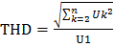100 (%)
Hoặc có thể biểu diễn dưới dạng dB:
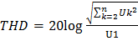 (dB)
Trong đó:
- U1 là biên độ của tín hiệu cơ bản
- U_{k} là biên độ sóng hài bậc thứ k
- k là hệ số bắt đầu bằng 2
Tổ hợp dạng sóng hình sin của tín hiệu cơ bản và các tín hiệu sóng hài được thể hiện ở hình 1.1
E = V_{max} sin(2πƒt)
Hài bậc 2:
E₂ = V_{2max} sin(2×2πƒt) = V_{2max} sin(4πƒt) = V_{2max} sin(2ωt)
Hài bậc 3:
E₃ = V_{3max} sin(3×2πƒt) = V_{3max} sin(6πƒt) = V_{3max} sin(3ωt)
Hài bậc 4:
E₄ = V_{4max} sin(4×2πƒt) = V_{4max} sin(8πƒt) = V_{4max} sin(4ωt)

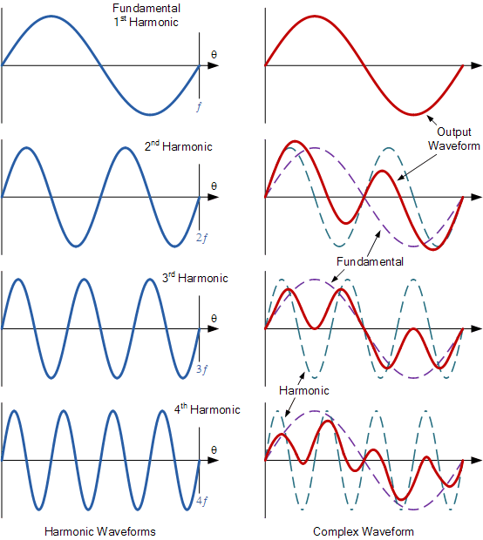
Hình 1.1: Tổ hợp dạng sóng hình sin của tín hiệu cơ bản và các tín hiệu sóng hài
- Các phương pháp tạo sóng sin
Tín hiệu sóng hình sin là một dạng tín hiệu rất phổ biến và cần thiết trong nhiều lĩnh vực, bao gồm kỹ thuật âm thanh, các bộ biến đổi tín hiệu, điều khiển công suất điện, các hệ thống điều khiển tự động trong các nhà máy, các dây truyền sản suất và hiệu chuẩn thiết bị.
Việc đồng thời kiểm soát tần số, biên độ và mức độ biến dạng (méo tín hiệu) của sóng hình sin là vô cùng quan trọng và cần thiết trong kỹ thuật thiết kế, chế tạo các thiết bị điện tử công nghiệp, điện tử dân dụng và trong các thiết bị đo lường.
Hiện nay, trên thế giới, người ta thường sử dụng cả kỹ thuật tương tự (analog) và kỹ thuật số (digital) để thiết kế, chế tạo các mạch tạo sóng sin điển hình. Mỗi kỹ thuật đều có điểm mạnh và điểm yếu khác nhau, do đó tùy thuộc vào mục đích sử dụng và mục đích kinh tế mà người ta lựa chọn phương pháp, kỹ thuật phù hợp.
Các phương pháp kỹ thuật điển hình để thiết kế, chế tạo các mạch tạo sóng hình sin:
  - Mạch tạo sóng sin theo nguyên lý dịch pha
Sơ đồ mạch tạo sóng sin theo nguyên lý dịch pha được thể hiện (hình 2.1)
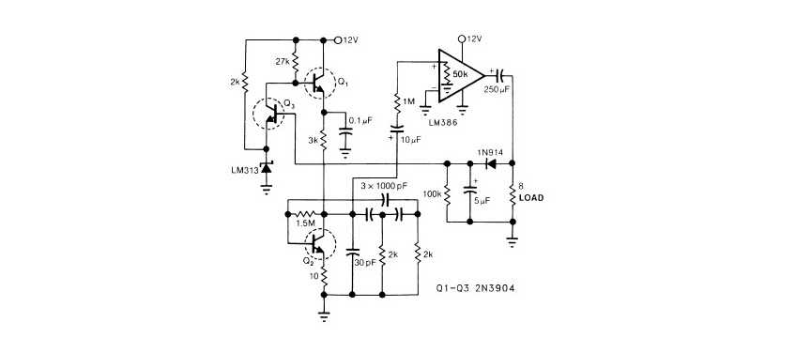
Hình 2.1: Mạch tạo sóng sin theo nguyên lý dịch pha
Chỉ tiêu kỹ thuật đạt được:
- Dải tần số làm việc: từ 10 Hz đến 1 MHz
- Dải méo tín hiệu ra: từ 1 % đến 3 %
- Độ ổn định biên độ: 3 %
2.2 Mạch tạo sóng sin theo nguyên lý cầu Wien
Sơ đồ mạch tạo sóng sin theo nguyên lý cầu Wien được thể hiện (hình 2.2)
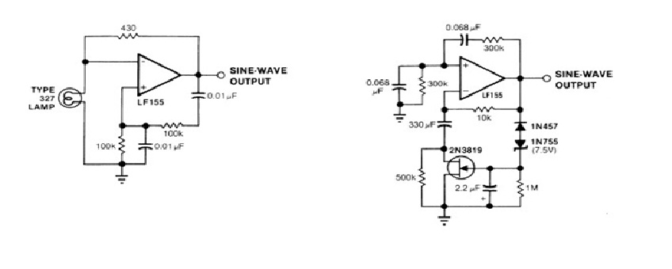
a b
Hình 2.2: Thiết kế cầu Wien đơn giản (a) sử dụng hệ số nhiệt của đèn để ổn định biên độ
Thiết kế cầu Wien phức tạp (b) điều khiển vòng lặp
Chỉ tiêu kỹ thuật đạt được:
- Dải tần số làm việc: từ 1 Hz đến 1 MHz
- Dải méo tín hiệu ra: 0,01 %
- Độ ổn định biên độ: 1 %
2.3 Mạch tạo sóng sin theo nguyên lý cộng hưởng LC:
Sơ đồ tạo sóng hình sin theo nguyên lý cộng hưởng LC (hình 2.3)
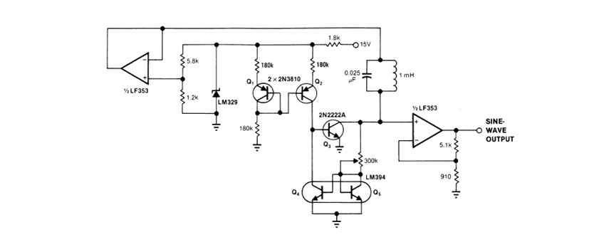
Hình 2.3: Mạch tạo sóng sin theo nguyên lý cộng hưởng LC
Chỉ tiêu kỹ thuật đạt được:
- Dải tần số làm việc: từ 1 kHz đến 10 MHz
- Dải méo tín hiệu ra: từ 1 % đến 3 %
- Độ ổn định biên độ: 3 %
2.4 Mạch tạo sóng sin theo nguyên lý thanh rung
Sơ đồ mạch tạo sóng sin theo nguyên lý thanh rung (hình 2.4)
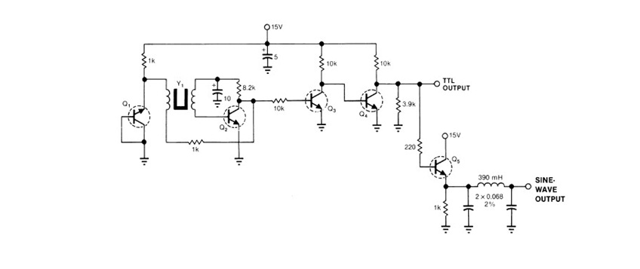
Hình 2.4: Mạch tạo sóng sin theo nguyên lý thanh rung
Chỉ tiêu kỹ thuật đạt được:
- Dải tần số làm việc: từ 60 Hz đến 30 kHz
- Dải méo tín hiệu ra: 0,25 %
- Độ ổn định biên độ: 0,01 %
2.5 Mạch tạo sóng sin theo nguyên lý thạch anh
Sơ đồ mạch tạo sóng sin theo nguyên lý thạch anh (hình 2.5)
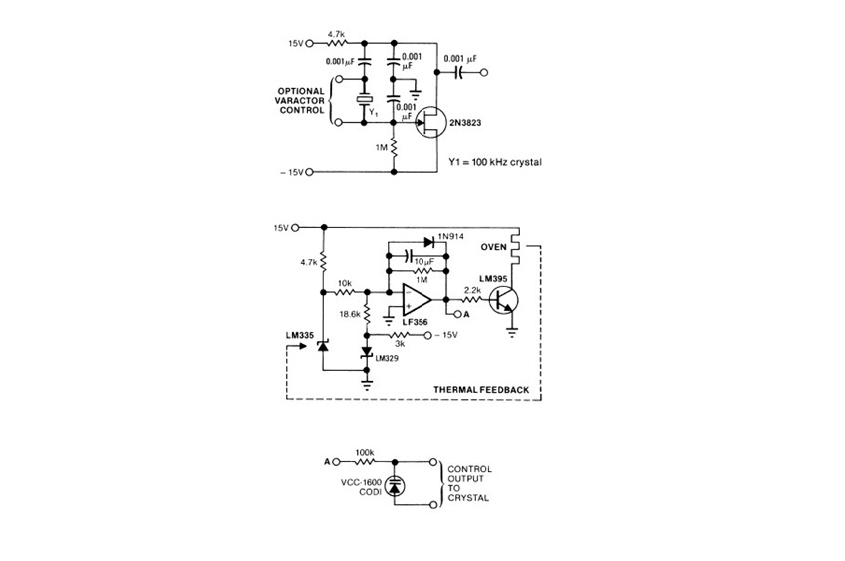
Hình 2.5: Mạch tạo sóng sin sử dụng dao động thạch anh
Chỉ tiêu kỹ thuật đạt được:
- Dải tần số làm việc: từ 30 kHz đến 200 MHz
- Dải méo tín hiệu ra: 0,1 %
- Độ ổn định biên độ: 1 %
2.6 Mạch tạo sóng sin theo nguyên lý điều khiển đối xứng
Sơ đồ mạch tạo sóng sin theo nguyên lý điều khiển đối xứng (hình 2.6)
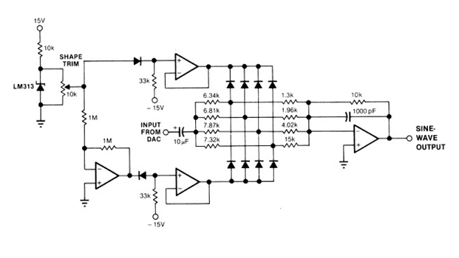
Hình 2.6: Mạch tạo sóng sin theo nguyên lý điều khiển đối xứng

Chỉ tiêu kỹ thuật đạt được:
- Dải tần số làm việc: từ 1 Hz đến 500 kHz
- Dải méo tín hiệu ra: từ 1 % đến 2 %
- Độ ổn định biên độ: 1 %
2.7 Mạch tạo sóng sin theo nguyên lý điều khiển logarit
Sơ đồ mạch tạo sóng sin theo nguyên lý điều khiển logarit (hình 2.7)
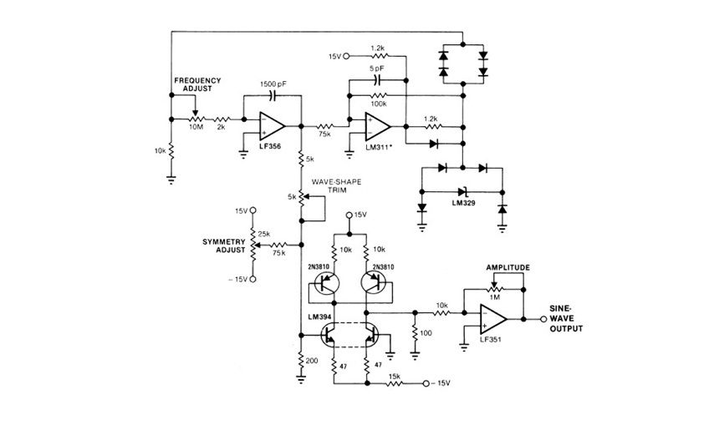
Hình 2.7: Mạch tạo sóng sin theo nguyên lý điều khiển logarit
Chỉ tiêu kỹ thuật đạt được:
- Dải tần số làm việc: từ 1 Hz đến 500 kHz
- Dải méo tín hiệu ra: 0,3 %
- Độ ổn định biên độ: 0,25 %
2.8 Mạch tạo sóng sin theo nguyên lý DAC- Điều khiển logarit
Sơ đồ mạch tạo sóng sin theo nguyên lý DAC- Điều khiển logarit (hình 2.8)
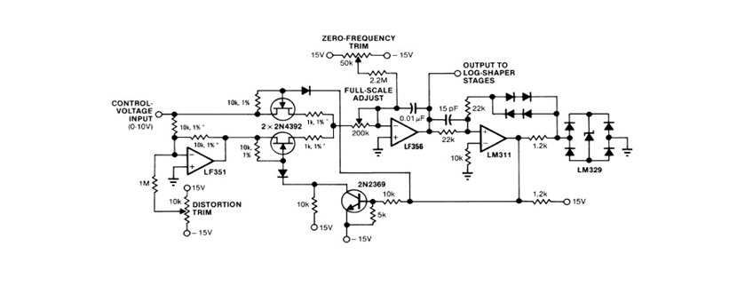
Hình 2.8: Mạc tạo sóng sin theo nguyên lý DAC-Điều khiển logarit
Chỉ tiêu kỹ thuật đạt được:
- Dải tần số làm việc: từ 1 Hz đến 500 kHz
- Dải méo tín hiệu ra: 0,3 %
- Độ ổn định biên độ: 0,25 %
2.9 Mạch tạo sóng sin theo nguyên lý ROM-Điều khiển tương tự-số
Sơ đồ mạch tạo sóng sin theo nguyên lý ROM-Điều khiển tương tự-số (hình 2.9)
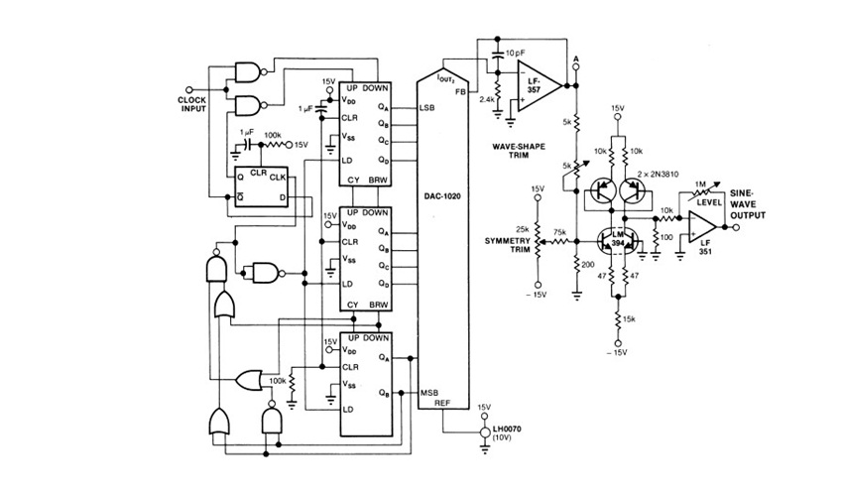
Hình 2.9: Mạch tạo sóng sin theo nguyên lý ROM-Điều khiển tương tự-số
Chỉ tiêu kỹ thuật đạt được:
- Dải tần số làm việc: từ 1 Hz đến 20 MHz
- Dải méo tín hiệu ra: 0,1 %
- Độ ổn định biên độ: 0,01 %

III. Tổng hợp phương pháp
Từ những thực tế và các phương pháp đã phân tích ở phần trên, chúng tôi đưa ra bảng bảng thống kê các kỹ thuật ứng dụng để thiết kế, lựa chon các mạch tạo sóng hình sin điển hình và đánh giá sơ bộ như bảng 3.1.
Kỹ thuật tạo sóng sin
Kiểu | Dải tần số | Độ méo (%) | Độ ổn định biên độ (%) | Đánh giá
Dịch pha | 10 Hz ÷ 1 MHz | 1-3 | 3 | Đơn giản, kinh tế, dễ dàng điều khiển biên độ
Cầu Wien | 1 Hz ÷ 1 MHz | 0,01 | 1 | Độ méo tín hiệu rất nhỏ, ứng dụng cho các thiết bị cao cấp; chế tạo khó, đắt tiền, đồi hỏi linh kiện chính xác cao.
Cộng hưởng LC | 1 kHz ÷ 10 MHz | 1-3 | 3 | Dễ chế tạo và làm việc ở dải tần cao nhưng khó điều chỉnh dải rộng
Thanh rung | 60 Hz ÷ 3 kHz | 0,25 | 0,01 | Ổn định tần số trong phạm vi biến thiên rộng của nhiệt độ và nguồn cung cấp, dải tần thấp, ít ứng dụng
Thạch anh | 30 kHz ÷ 200 MHz | 0,1 | 1 | Độ ổn định tần số cao, ứng dụng ở dải tần cao
Điều khiển đối xứng | ‹ 1 Hz ÷ 500 kHz | 1-2 | 1 | Phạm vi điều chỉnh rộng, dễ ràng thiết lập biên độ và tần số, độ méo cao
Điều khiển logarit | ‹1 Hz ÷ 500 kHz | 0,3 | 0,25 | Phạm vi điều chỉnh rộng, dễ ràng thiết lập biên độ và tần số, độ méo nhỏ
DAC-Điều khiển logarit | ‹ 1 Hz ÷ 500 kHz | 0,3 | 0,25 | Phạm vi điều chỉnh rộng, dễ ràng thiết lập biên độ và tần số, độ méo nhỏ, dễ đồng bộ
ROM-Điều khiển tương tự-số | 1 Hz ÷ 20 MHz | 0,1 | 0,01 | Dải tần rộng, độ méo nhỏ, tốc độ thiết lập tần số và biên độ cao
Bảng 3.1: Tổng hợp các lựa chọn mạch tạo sóng sin
IV. Kết luận
Bài viết là sự nghiên cứu, tìm tòi của chúng tôi để có thể lựa chọn phương pháp tạo méo tín hiệu hình sin một cách phù hợp nhất tùy thuộc vào yêu cầu về dải tần số, độ méo, độ ổn định đáp ứng nhu cầu thực tế khi thiết kế. Đây cũng là một trong những yêu cầu đặt ra khi chúng tôi có hướng nghiên cứu chuyên sâu để thực hiện đề tài chế tạo chuẩn tạo méo tín hiệu sóng hình sin.
TÀI LIỆU THAM KHẢO
[1] Sine Wave Generation Techniques
National Semiconductor Application Note 263 October 1999
[2] Sine-Wave Oscillator
Application Report SLOA060 - March 2001
[3] Low Noise, Low Distortion Sine Wave Generator
Linear Technology Corporation
[4] Application Notes—Analog Optical Isolators
[5] An ultra low distortion oscillator with THD below -140 dB
[6] http://www.edn.com/article/497193-EDN_11_10_94_Oscillator_keeps_THD_below_1_ppm.php
[7] http://cds.linear.com/docs/Application%20Note/an67f.pdf
[8] http://cds.linear.com/docs/Article/ubm_edn_20110811%2018Bit%20ADCs%20Ad%20Free.pdf
[9] http://www.ti.com/lit/an/snaa047/snaa047.pdf

